8 Pontos:

Készítsen egy programot, amely kiszámolja a burkolási költségét egy szobának. Kérje be a szoba szélességét, és a szoba hosszúságát méterben. Ezután kérje az egy m2 –i burkolási árat. Számolja ki a szoba területét (szelesseg\*hosszuság). Számolja ki a burkolási költséget, ami terület és a burkolási árának a szorzata, tíz százalékkal növelve (négyzetméter\*burkolási ár\*1.1). Az eredményt az alábbi módon írja ki a képernyőre:  
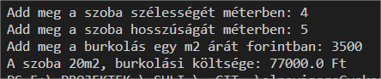

14 Pontos:

Készítsen egy allatBekeres nevű metódust amely addig kér be állat neveket még beírás nélkül entert nem üt a felhasználó. A bekért állat neveket tárolja el egy listában és térjen vissza vele a metódus! Ügyeljen a megfelelő változó nevek használatára! Hozzon létre még egy metódust kezdoBetuSzamolas néven, ami az előző metódusban visszatérő listát dolgozza fel. Számolja meg a lista elemeinek számát, majd az „a” betűvel kezdődő állatneveket, a „b” betűvel kezdődő állatneveket és minden más kezdőbetűvel kezdődőeket, majd írja ki az alábbi formátumban a képernyőre:

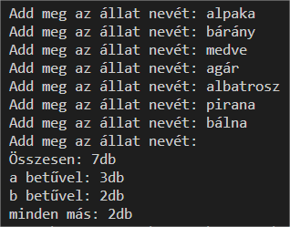

18 Pontos:

A feladatban rendeléseket kell feldolgoznia, minden rendelésnek kedvezményes árt kell adnia. A rendelesek.txt fájl minden sorában egy rendelés található. Az adatok pontosvesszővel vannak elválasztva. Egy sor mintaadat jelentése a következő:

2022.01.01;3950;5

Ahol a 2022.01.01 a rendelés dátuma, a 3950 a megrendelés értéke forintban, az 5 pedig a rendelt tételek száma. Olvassa be a fájlt a sorokat egy objektumként tárolja le úgy, hogy minden objektum egy lista eleme legyen.  
Hozzon létre egy Rendeles nevű osztályt. Az osztály konstruktor metódusában paraméterei sorrendben: dátum, összeg, tételszám.  
A bemenő paramétereket állítsa be osztályváltozónak azonos néven. Hozzon létre egy kedvezmenyGeneralas nevű osztálymetódust, amely véletlenszerűen kiválaszt egy százalékos kedvezményt a következőekből: 5,10,12,15. Ezt a kedvezményt a metódus tárolja is le egy osztály változóba. Készítsen még egy metódust kedvezmenySzamolas néven, amely kiszámolja a kedvezmény mértékét forintban, és a kedvezményes árat a korábban véletlenszerűen kiválasztott kedvezmény alapján, mind a két értéket tárolja le osztály változóban.  
Az osztály definiálása után olvassa be a fájl tartalmát. Hozzon létre egy listát és minden egyes lista elem egy példánya (objektuma) legyen az osztálynak. A bemenő paraméterek természetesen a fájlból beolvasott adatok legyenek. A tárolás során használja fel a két metódust is.  
A lista feltöltése után, írja ki a lista elmeit egy fájlba a következő minta alapján:

